מסמך אפיון חברת

"OR" hospital – rishon lezion's privet hospital



**תיאור החברה:**

בית חולים "אור" הינו בית החולים הפרטי המוביל בראשון לציון.

עיקר עיסוק בית החולים הוא בילודה וטיפולים אלטרנטיביים.

במרכז הרפואי קיימות 10 מחלקות הנותנות טיפולים וניתוחים, שחלקם קיימים בלא מעט בתי חולים, אך בזכות טיפול מסור וניתוחים יוצאי דופן של רופאיו - בית חולים "אור" מתפתח מאוד ומגיעים אליו מטופלים מכל רחבי הארץ.

יש האומרים, שכיוון שמדובר בבית חולים חדש יחסית מרבית האוכלוסייה נמנעת מלנסות את טיפוליו החדשניים, אך מי שמגיע כבר יודע שמדובר בטיפולים חסרי תקדים ובעלי חשיבות רבה בתחום הרפואה המתפתח.

לרוב, סבורים מומחים בתחום, כי החברה נחשבת לפורצת דרך ובשנים הקרובות תהפוך לבית החולים הפרטי העיקרי במדינה, והטיפולים שמציעה יעלו על כל דמיון ככל שהשנים יעברו.

**תיאור מערכת:**

המערכת תאפשר לאסוף מידע מכירתי ולאחר מכן לבצע עליו אנליזה. האנליזה תאפשר לראות מהם הטיפולים הנפוצים ביותר, אילו קטגוריות הכי מבוקשות, פילוח הלקוחות והאם יש צורך להציע הרחבה של טיפולים נוספים בהתאם לקטגוריה.

**מטרת המערכת:**

ניתוח תהליכי המכירה של החברה והשגת מדדים על פיהם החברה תוכל להתמקד ולשפר את מערך המכירות, לפי הצרכים שידרשו בצורה מותאמת ומדויקת. בנוסף, התמקדות בקטגוריות של החברה ובטיפולים המוצעים ובדיקה האם יש צורך בהרחבת סל הטיפולים של החברה- בהתאם למכר שמתקבל מכל קטגוריה.

**פירוט טבלאות DWH:**

Dim_Physician – טבלה המציגה את פרטי הרופאים בבית החולים.

Dim_SubCategory – טבלה המציגה את פרטי קטגוריות הטיפולים.

Dim_Procedure – טבלה המציגה את פרטי הטיפולים.

Dim_Cities - טבלה המציגה את הערים הקיימות.

Dim_Agents – טבלה המציגה את פרטי סוכני המכירות.

Dim_Patients – טבלה המציגה את פרטי המטופלים בבית החולים.

Dim_Genders – טבלה המציגה מידע מגדרי.

DimDate - טבלת Dimantion שנועדה לתאר את הטרנזקציות על פני הזמן, מטרתה היא להשוות בין תקופות וחתכים שונים בכדי שנוכל לבצע קשרי זמנים בין הטבלאות.

Fact_Sales – טבלה המאגדת בתוכה את כל פרטי הטיפולים שנמכרו.

**טכנולוגיות בשימוש:**

מסד הנתונים שבשימוש הוא של תוכנת ERP של חברת Priority היושב על שרת MSSQL.

תהליך הETL יעשה בתוכנת SSIS, במהלכו יעבור המידע מן המקורות מידע לטבלאות MRR, לאחר מכן, יעבור עיבוד וישמר בטבלאות STG ולבסוף ישמר בDWH אשר יושב על שרת MSSQL.

על טבלאות הDWH, יעשה שימוש בתוכנת POWER BI עם שפת DAX כדי לבנות דוחות וחישובים על המידע.

המידע ימשך פעם ביום וקריאה מטבלאות תהיה בצורה אינקרמנטלית.

**מקורות הנתונים:**

הטבלאות מגיעות מממד הנתונים של ERP של חברת Priority ויושב על שרת MSSQL.

קיימת פרוצדורה בשם INVOICE_INSERT שמכניסה מידע בצורה אוטומטית

לטבלת INVOICES ולטבלת INVOICEITEMS.

**תהליך הETL :**

1. תהליך שליפת הנתונים מטבלאות המקור מPriority ERP נעשה בצורה אינקרמנטלית ויומית, כל טבלאות המערכת נמשכות בתצורת CDC המביאה רק את השינויים הרלוונטיים.
2. כל המידע המגיע לטבלאות הMRR הוא רק מידע אינקרימנטלי של השינויים שקרו מאז הטעינה האחרונה שמתועדים ונאספים ע"י טבלאות הCT שנוצרות בתהליך הCDC.
3. מטבלאות הSTG המידע עובר לDWH. מבוצע SCD על הטבלאות השונות מהERP, המטרה היא לשמור מידע היסטורי במקרה וישונו שמות הקטגוריות או המוצרים כך שיהיה ניתן לראות האם לשינוי שם הטיפול או הקטגוריה היה שינוי על המכירות.

**תזמון המערכת:**

כל תהליכי המערכת מתוזמנים לרוץ בשעות הלילה כדי לא להפריע לעבודה השוטפת בבית החולים, תהליך הETL ירוץ בשעה 1:00 לפנות בוקר ע"י Job ייעודי שהוגדר בSQL Job Agent.

**מסד נתונים Priority ERD:**

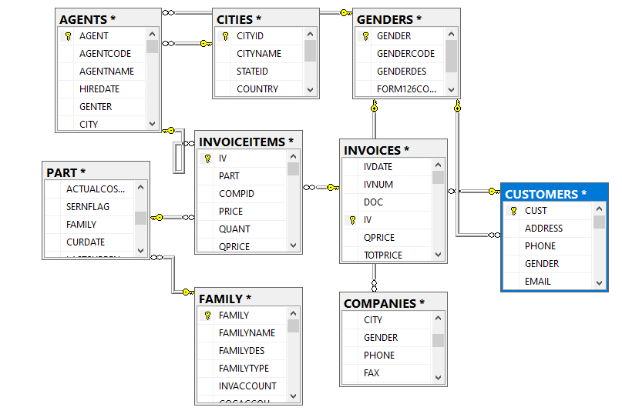

**DWH ERD:**

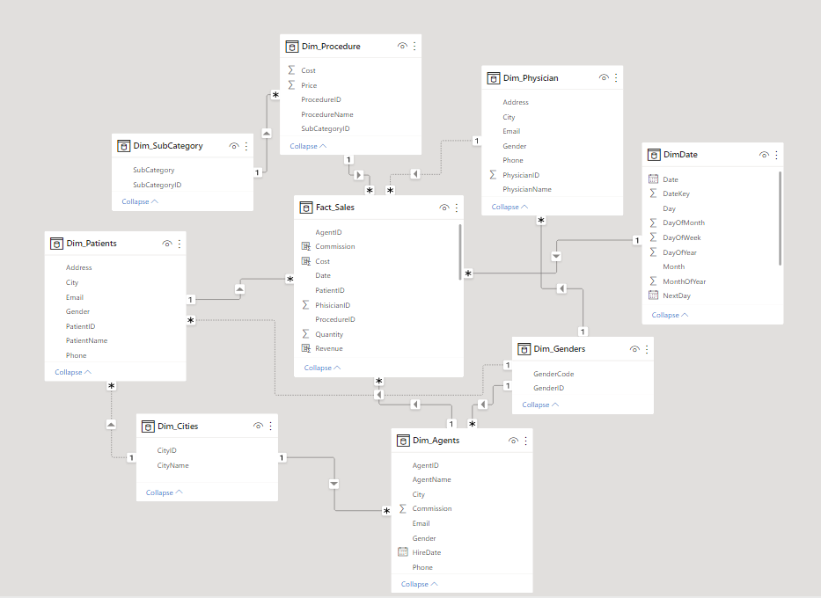

**מסכי המערכת:**

1. Sales Dashboard – מציג מידע ומדדים על מכירות, רווחים, כמויות ועלויות, בהתאם לפרק הזמן המסומן (שנים, רבעונים או חודשים)

KPI’s: סה"כ מכירות, סה"כ עלות טיפול, סה"כ רווח, אחוז רווח באחוזים מסה"כ מכירות, סה"כ כמות המכירות בשנה הנבחרת.

-גרף המציג את כמות הטיפולים שנמכרו מכל קטגוריה ועפ"י חתכי הזמן הנבחרים.

-גרף המציג את סכום המכירות הנכנס מכל קטגורית טיפולים.

-גרף המפלח ומציג התפלגות ההכנסות ממכירות לפי כל סוכן מכירה.

-גרף המציג את גובה העמלה שיש לשלם לכל סוכן מכירה עפ"י מכירותיו.

*בנוסף ניתן לראות כי כאשר עומדים על שני הגרפים התחתונים ניתן לראות בצורה ברורה את שם סוכן המכירות.

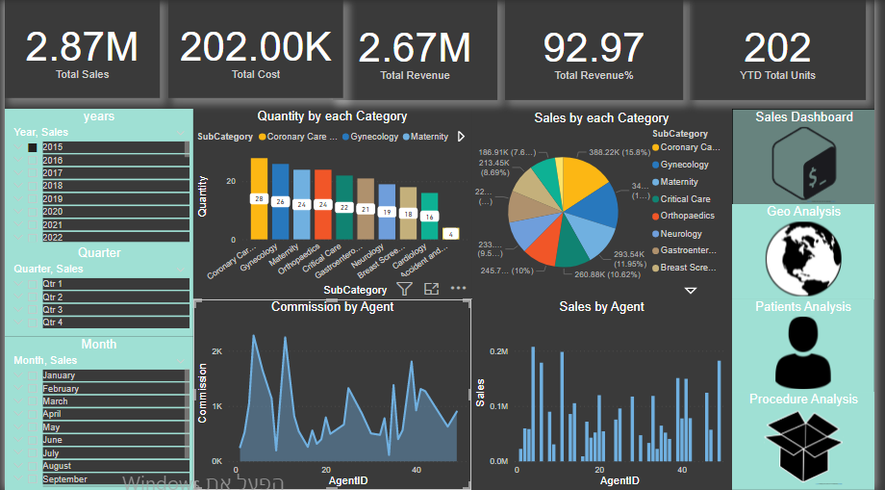

1. Geographic Analysis – הצגת ההכנסות מלקוחות לפי ערים מהן הם מגיעים.

מאיזו עיר יש את ההכנסה הגבוהה ביותר מלקוחות ובעזרת הכרטסת ניתן לראות את מספר המטופלים מכל עיר עליה לוחצים במפה.

ניתן לראות כי מרבית הלקוחות מגיעים מהערים המרוחקות מן המרכז.

מסה גבוהה של מטופלים מגיעים מהערים טמרה (61) וטירת הכרמל (67) הממוקמות בחלקה הצפוני של הארץ.

בנוסף, מגיעים כמות מטופלים מהעיר שדרות (67) שבדרום הארץ והכמות הגבוהה ביותר מגיעים מטירה (73) המקורבת יותר למרכז הארץ.

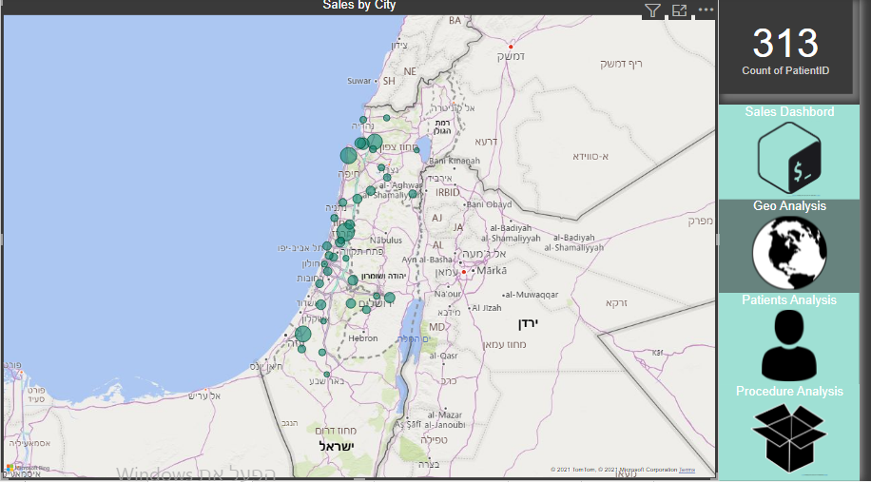

1. Patients Analysis – התפלגות מטופלי החברה בהיבטים של מגדר, סוגי וכמויות הטיפולים לפי כל מטופל והתפלגות לפי השנה הנבחרת.

-גרף המציג את התפלגות המטופלים לפי מגדר.

-גרף המציג את מספר המטופלים שעושים את הטיפולים השונים אותם מציע בית החולים ובו מודגש הטיפול הנפוץ ביותר מיום הקמת בית החולים.

-גרף המציג את עשרת המטופלים הראשונים לפי המחלקות/ קטגוריות השונות.

-גרף המציג את מספר הטיפולים שעשה עשרת הלקוחות עם מספר הטיפולים הגבוה ביותר מיום הקמת בית החולים ועד היום.

-כרטסת המציגה את כמות המטופלים שביקרו בבית החולים בפרק הזמן הנבחר.

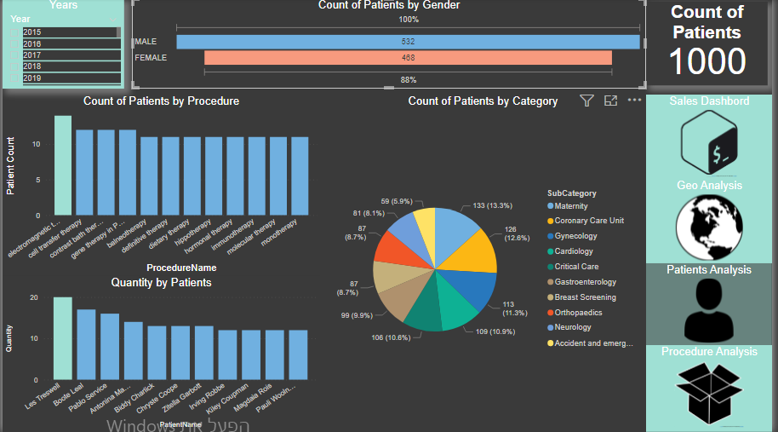

1. Procedure Analysis – מאגד גרפים הנוגעים להתפלגות טיפולי החברה בהיבטים של קטגוריית הטיפול, כמויות הטיפולים שנמכרו ועלות כל טיפול ללקוח לפי השנה הנבחרת.

-גרף המציג את כמות הטיפולים שנמכרו לפי כל קטגוריה.

-כמות הטיפולים שנמכרו בחלוקה לפי שם טיפול.

-עלות הטיפולים שנמכרו לפי כל שם טיפול.

-כרטסת המציגה את כמות הטיפולים שנמכרו פרק הזמן הנבחר.

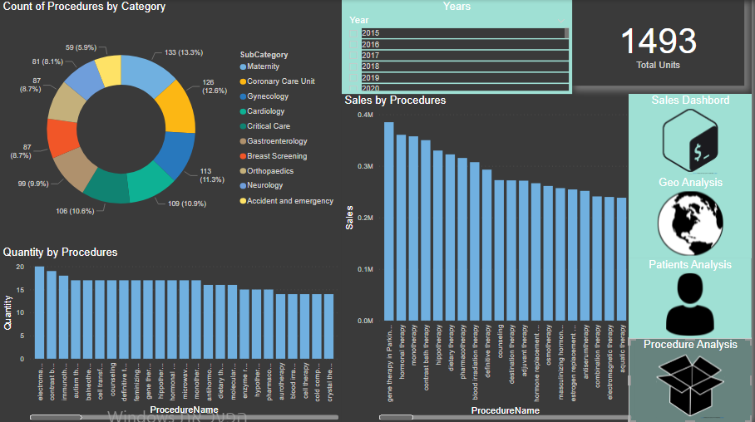

חישוב ברמת הPower BI:

כל המדדים יחושבו וינוהלו בPower BI והחישובים יעשו בשפת DAX.

עמודות מחושבות:

Cost = Fact_Sales[Quantity] * RELATED(Dim_Procedure[Cost])

Sales = Fact_Sales[TotalPrice]*Fact_Sales[Vat]

Commission = RELATED(Dim_Agents[Commission])

Revenue = Fact_Sales[Sales]-Fact_Sales[Cost]

מדדים:

Total Sales = SUM(Fact_Sales[Sales])

Total Units = sum(fact_sales[quantity])

Total Commission = SUM(FactSales[Commission])

Total Cost = sum(Fact_Sales[Cost])

YTD Total Units = TOTALYTD([Total Units], 'DimDate'[Date])

YTD Sales = TOTALYTD(Fact_Sales[Total Sales], 'DimDate'[Date])

Total Revenue = sum(Fact_Sales[Revenue])

Total Revenue% = Fact_Sales[Total Revenue] / Fact_Sales[Total Sales]